Familias SMS,
¡ Nuestra tienda de estudiantes ONLINE ya está abierta!
Las familias pueden comprar ropa de educación física, ropa de espíritu escolar, seguro de Chromebook y anuarios en línea.
Los artículos de ropa comprados en línea se distribuirán durante nuestro
8 de agosto (2:00-4:00) Encuentro con los maestros y la primera semana de clases.
https://smsstudentstore.myschoolcentral.com
(Use este enlace o vaya al sitio web de SMS y haga clic en Student Store).

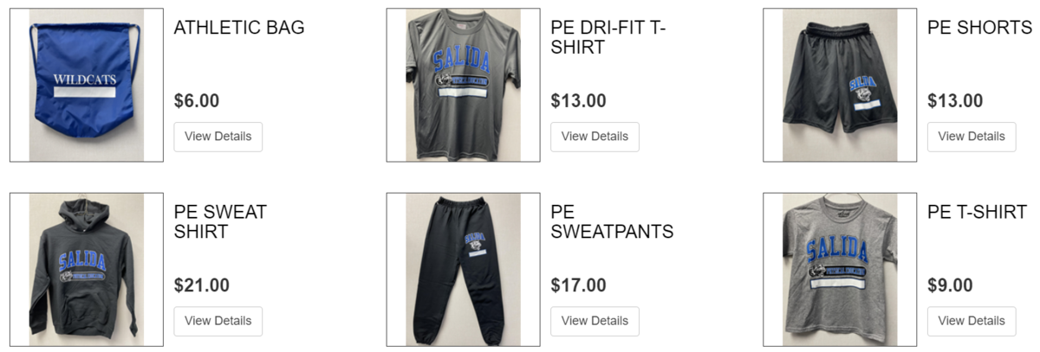

Las familias que no deseen comprar en línea pueden acudir a la oficina de la escuela entre las 7:30 a. m. y las 4:00 p. m. a partir del 1 de agosto de 2023 para realizar compras en efectivo o con tarjeta de crédito. Nota: Cerrado para el almuerzo de 11:00 a. m. a 12:00 p. m.
Nota: Le recomendamos encarecidamente que compre sus artículos en línea para evitar hacer largas filas.
Si tiene dificultades técnicas, envíe un correo electrónico a techsupport@salida.k12.ca.us

